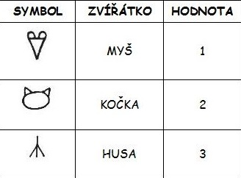
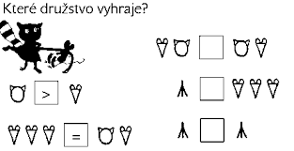

Vytvoř různé skupinky zvířátek, aby měly předepsanou sílu.
10 __10_______________________________
10 __10________________________ _______ 13 __13_______________________________
14 __14_______________________________
15 __15_______________________________
19 __ 20_______________________________

